ZDRAVJE V VRTCU skupina Mavrica

BIVANJE V GOZDU
Naš vrtec leži v prečudovitem okolju, kjer imamo v bližini tudi veliko gozdne površine. Prav zato smo se vključili v projekt Gozdni vrtec. Že v začetku šolskega leta smo otroke spodbudili k razmišljanju kako bi si lahko uredili gozdno igralnico. Otroci so v nevihti možganov izlili na plano svoje ideje. Otroke smo razdelili v skupine, kjer je vsak izmed otrok podal svoje ideje. Kasneje so ideje predstavili ostalim otrokom v skupini. Ideje otrok so bile zelo izvirne. V gozdi igralnici si želijo od lutkovnega kotička do kuhinje, motoričnih dejavnosti. Pri realizaciji dejavnosti nas jeza nekaj časa ustavil korona virus, vendar smo v spomladanskih mesecih nadaljevali z realizacijo gozdne igralnice. Potrebno je bilo urediti tudi soglasja lastnikov.
Z otroki smo se skoraj vsak dan odpravili v gozd. Seveda smo se prvo seznanili z gozdnim bontonom v gozdu. V gozdu smo izvajali tudi vadbene ure ter različne druge dejavnosti. Otroci so zelo radi postavljali različna bivališča ( hiške za sebe ali druge prebivalce gozda). Spoznavali smo drevesa in živali, ki živijo v gozdu. Velikokrat smo se odpravili na orientacijske pohode do drugih bolj oddaljenih gozdov. Kot zanimivost lahko navedem, da imamo v navadi, da slavljenec, ki ima rojstni dan izbira dejavnosti za tisti dan. Otroci se najraje odločajo za dejavnost igre v gozdu.
Gozdna igralnica je še vedno v nastajanju in se razveselimo vsakega novega pripomočka, ki ga izdelamo ali postavimo v gozdu.

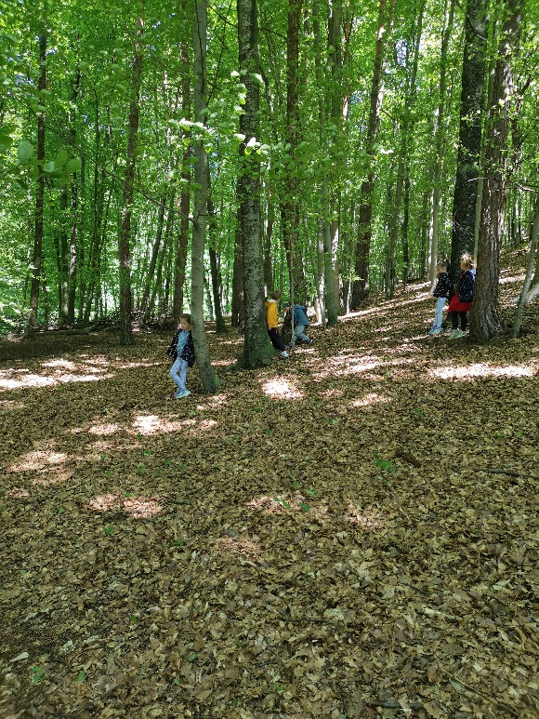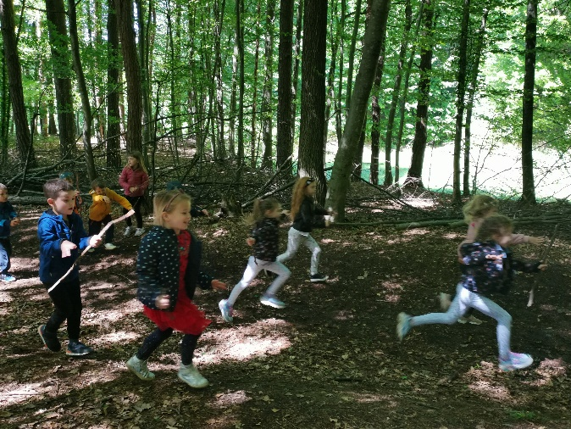

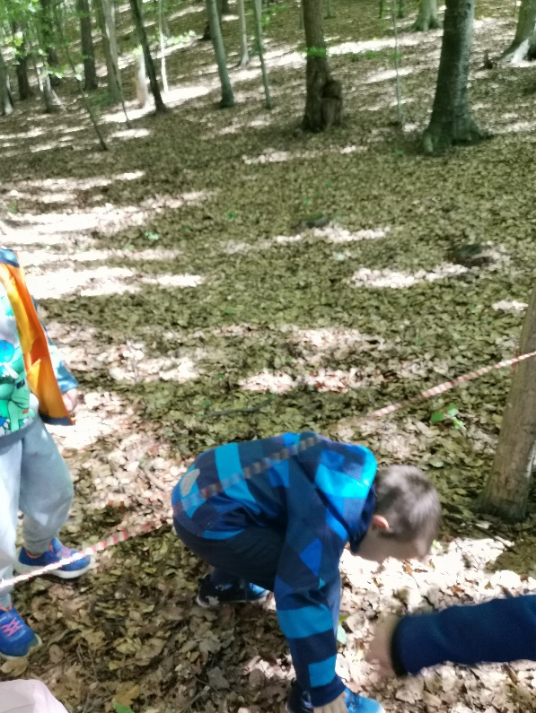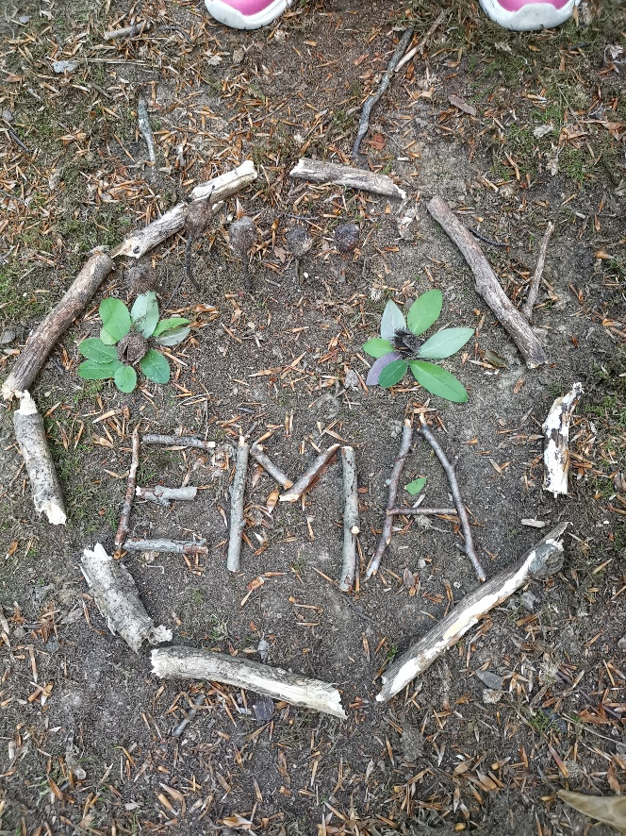

SKRBIMO ZA ČISTO OKOLJE

Skozi vso šolsko leto veliko skrb posvečamo našemu okolju. Otroke ozaveščamo o pomembnosti čistega okolja za naš obstoj na zemlji. Tako že v začetku šolskega leta otroke spodbujamo na ločevanje odpadkov. V igralnici postavimo tri koše za razvrščanje: papir, ostali odpadki in plastika. Otroci se na razvrščanje zelo hitro navadijo. V začetku šolskega leta otroke podučimo tudi o varčevanje m z vodo in ostalimi energetskimi viri. Podrobneje smo skrbeli za okolje v sklopu TRAJNOSTNE MOBILNOSTI, kjer smo se pogovarjali o onesnaženosti našega okolja zaradi prometa. Otroci so spoznali zgodbico BELI ZAJČEK. Naredili smo jim lutke in so lahko zgodbico obnavljali skozi vso šolsko leto. Otroci so preko zgodbice in drugih aktivnosti spoznali kako lahko sami poskrbijo za bolj čisto okolje. Otroci so starše spodbujali, da so hodili v vrtec peš, s kolesom ali s skirojem.
V drugem delu pa smo spoznali vsa druga onesnaženja, ki pretijo naši zemlji: odlaganje odpadkov, onesnaževanje vode…
Otroci so preko zgodbice MAVRIČNI PALČEK IN EKOLIZA spoznali kako odrasli in otroci onesnažujejo okolje. Spoznali so ekološki otok in različne zabojnike za razvrščanje odpadkov. Spoznali so tudi različne načine recikliranja in si ogledali kratke filme o odlaganju, razvrščanju, recikliranju in varovanju narave. Otroci so vse dejavnosti zelo hitro sprejeli in osvojili ter na sprehodih hitro opazili, če ni bilo kaj v skladu z varovanjem okolja.

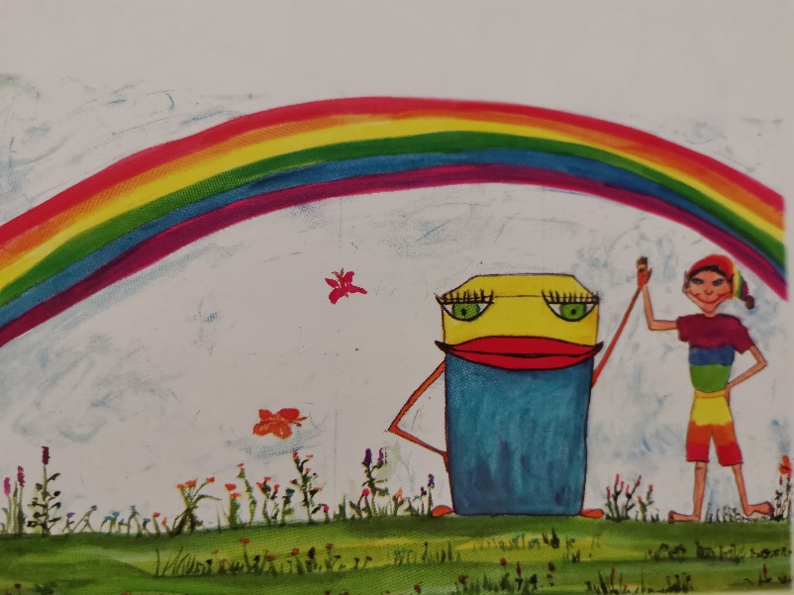

OSTAL BOM ZDRAV
Sklop OSTAL BOM ZDRAV je aktualen skozi vso šolsko leto. Predvsem zaradi novega korona virusa. Otrokom na njihov razumljiv način približamo tematiko novo nastalega virusa in preventive, ki je povezana z njim. Ogledamo si kratke filmčke ter spoznamo različne zgodbe na to tematiko. Po ponovnem odprtju vrtcev je bilo otroke potrebno spet vpeljati v dnevno rutino vrtca. Opazili smo, da so prišli otroci po tokratnem zaprtju nazaj v vrtec bolj čustveno in duševno nestabilni in je bilo potrebno veliko dejavnosti, da smo se med seboj lahko ponovno povezali. To smo dosegli predvsem s pogovorom o tej tematiki, različnimi socialnimi igrami, individualnim pristopom do otrok, ki so potrebovali več pomoči.
Velik poudarek smo dajali tudi zdravi prehrani, gibanju, dobrem počutju. Ob svetovnem dnevu hrane z geslom »Gojimo, hranimo, ohranjajmo. Skupaj.« smo bolj podrobno spoznali avokado. Posadili koščico in hoteli opazovati kako vzkali, vendar nam tega ni uspelo narediti, ker smo ostali doma zaradi korona virusa. Spoznali smo zdravilne lastnosti avokada in si pripravili slasten namaz iz avokada. Otroke smo spodbujali k okušanju različne hrane.
Veliko smo se tudi gibali. V okviru projekta MALI SONČEK smo izvajali različne aktivnost: pohode, igre z žogo… Vsak teden smo izvajali jogo, vadbene ure, jutranje gibalne minutke…

